
聲音記事本
第四課
五年 班_____號 姓名______________
這個世界充滿許多美妙的聲音，只要我們靜下心來，靜靜傾聽，就可以聽到這些動人的樂章。請帶著你的「聲音記事本」，記下聽到的聲音，寫出這種聲音給你的感覺，再寫出這些聲音讓你想到什麼。
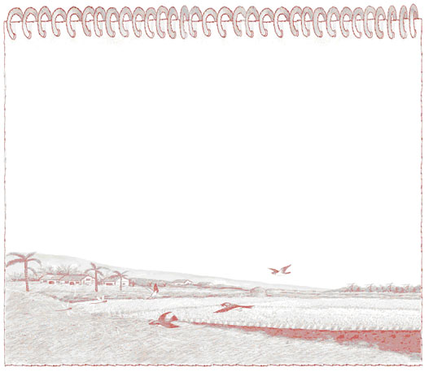
給家長的話：
能聽到周圍的聲音，真是一件幸福的事！引導孩子靜下心，張開感覺的觸角，用筆記下聲音，並記錄自己的發現與感動！
聲音來源：蟬叫。
聽起來像：唧！唧！唧！非常大聲，好像參加「大聲公」比賽。
讓我想到：喜歡唱歌的人，常在空曠的地方練唱，希望有一天能成為臺上的主角。
聲音來源：
聽起來像：
讓我想到：

